ИЗО 4 класс. электрон адрес- rijazik1@bk.ru ватсап номеры 89083351980

№ | Тема урока | Календарь  дата | Содержание работы и источники | Контрольное задание
 | Разнообразие форм предметного мира и передача их на плоскости и в пространстве. | 27.04 | 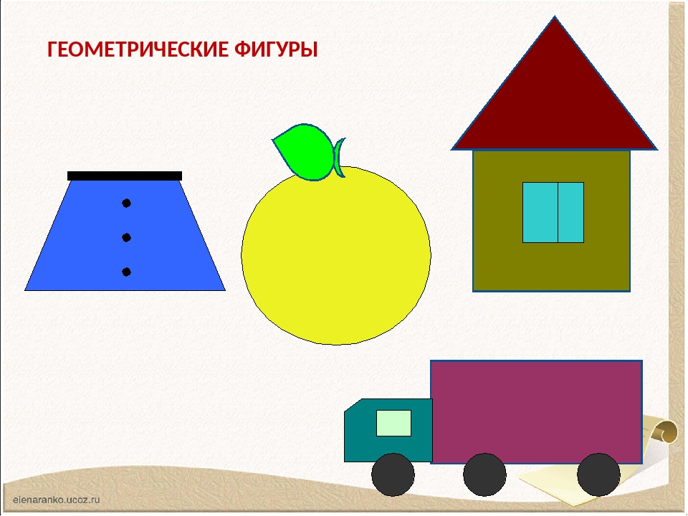  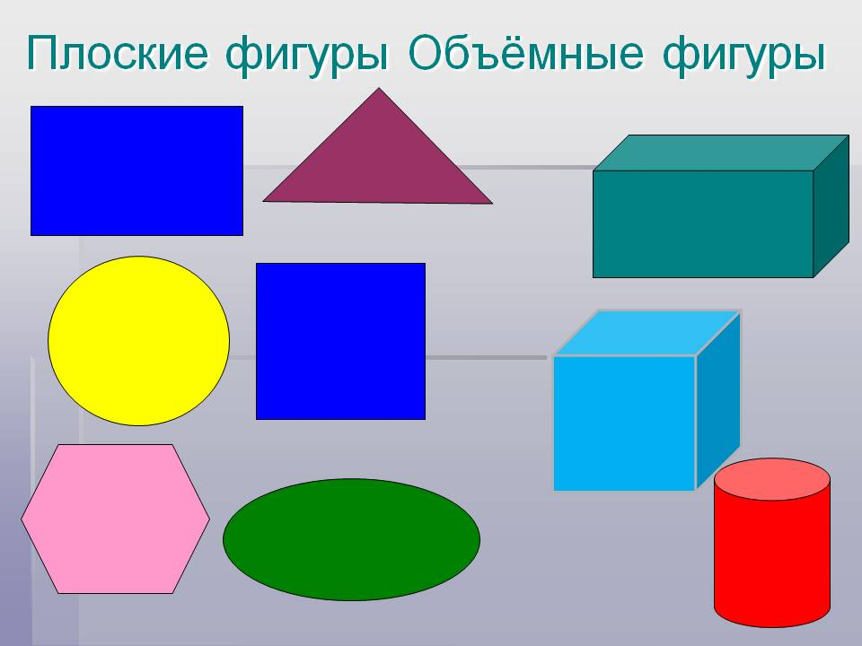  . | Выполнит Д/З до 30.04. 18.00

